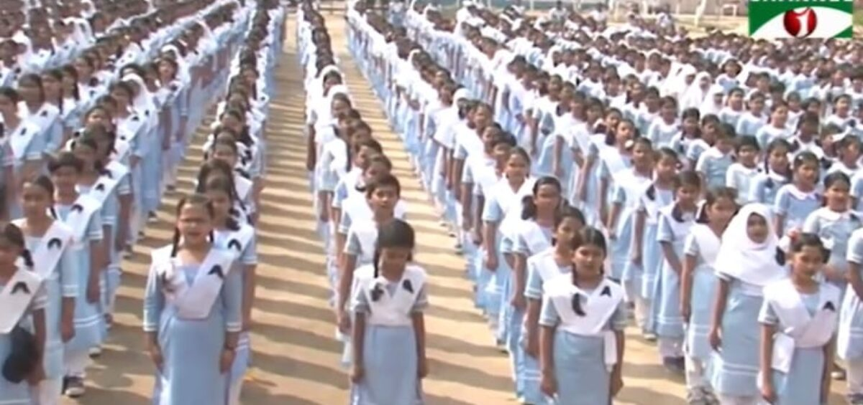

আমার সোনার বাংলা কিভাবে আমাদের জাতীয় সঙ্গীত হলো
কিভাবে, কবে থেকে কবিগুরুর ‘আমার সোনার বাংলা/আমি তোমায় ভালবাসি’ গানটি আমাদের চেতনার সঙ্গে, আমাদের হৃদয়ের অলিন্দে, মস্তিস্কের কোষে কোষে, অস্থিমজ্জায় মিলেমিশে একাকার হয়ে গিয়েছিল? রবীন্দ্রনাথের এই গানটি কিভাবে আমাদের জাতীয় সঙ্গীতের মর্যাদা পেল তা নিয়ে গবেষক ও ইতিহাসবিদরা তাদের মতামত ও বিশ্লেষণ ব্যখ্যা করেছেন।
তারা বলছেন, রবীন্দ্রনাথের অনেক গানে বঙ্গবন্ধু এদেশের মানুষের মনের কথা, আবেগের কথা, ভালবাসার কথার অনুভব পেতেন। বাঙালিকে কবিগুরু অন্তর দিয়ে ভালবেসেছিলেন সে কথা আর বলার অপেক্ষা রাখে না।
১৯৬৬ সালে ঢাকার ইডেন হোটেলে আওয়ামী লীগের ৩ দিনব্যাপি কাউন্সিল অধিবেশনের উদ্বোধন হয়েছিল ‘আমার সোনার বাংলা,আমি তোমায় ভালবাসি’ গানটি দিয়ে। এই গানটির প্রতি ছিল বঙ্গবন্ধুর আলাদা রকমের আবেগ। এই গানটিকেই যে বঙ্গবন্ধু পরবর্তীতে স্বাধীন বাংলাদেশের জাতীয় সঙ্গীত হিসেবে গ্রহণ করবেন তার ইঙ্গিত তারও আগে থেকে পাওয়া যায়।
গবেষকরা বলছেন, বঙ্গবন্ধু কবিগুরুর গানে এই বঙ্গের প্রতি তার অফুরান ভালোবাসা, মানুষে মানুষে সৌহার্দ্য, দেশপ্রেম, শ্যামল প্রকৃতি, আবেগ, ভালোবাসা, মুক্তির ডাক, অত্যাচার বঞ্চনার বিরুদ্ধে প্রতিবাদ-এর সবই খুঁজে পেয়েছিলেন সার্থকভাবে।
সাহিত্য পাঠের পাশাপাশি অসম্ভব রকমের গান পাগল ছিলেন বঙ্গবন্ধু। তিনি অসম্ভব পছন্দ করতেন গান শুনতে। শিল্প সাহিত্যের প্রতি আলাদা ধরনের পক্ষপাতিত্বও ছিল তার। তার দীর্ঘ কারাবাসের সময় তিনি প্রচুর বই সঙ্গে রাখতেন- কারাগারে বসে লেখালেখির পাশাপাশি গোগ্রাসে বইপুস্তক পড়তেন। বাংলা সাহিত্যের সব নামকরা লেখকদের বই তো পড়তেনই তার বাইরে বিদেশি সাহিত্যের প্রতিও তার দুর্বার আকর্ষণ ছিল। তিনি বন্দী অন্যান্য নেতাদেরও বই পড়া, গান শোনাতে উদ্বুদ্ধ করতেন। বঙ্গবন্ধুর ভীষণ প্রিয় ছিলো কবিগুরুর লেখা।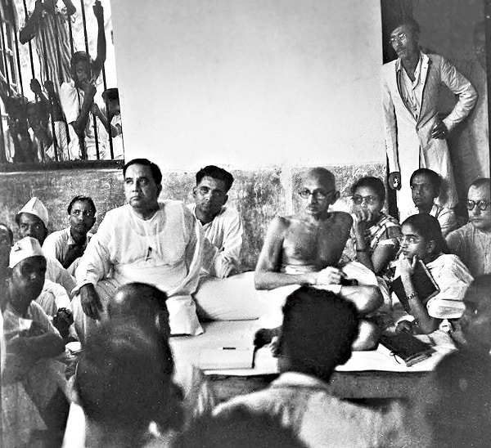
বঙ্গবন্ধুর ওপর যারা গবেষণা করছেন তারা একবাক্যে স্বীকার করেছেন তা। তারা এ প্রসঙ্গে বলছেন, বঙ্গবন্ধুর জীবনে কবিগুরু রবীন্দ্রনাথ ঠাকুরের প্রভাব ছিল অপরিসীম। বঙ্গবন্ধু কবিগুরুর বাণী আর গান শুনে তার নিজস্ব স্বপ্ন পূরণে যোজন যোজন পথ পাড়ি দিয়েছেন। কবিগুরুর গান তাকে উৎসাহ আর প্রেরণা যুগিয়েছে। বঙ্গবন্ধুর রাজনৈতিক আন্দোলন সংগ্রামে, দুঃসময়ে কিংবা উত্তাল সময়ের বাঙালি জাতির ভাগ্য নির্ণয়ের কঠিন সিদ্বান্ত গ্রহণে রবীন্দ্রনাথ তার গান দিয়ে, বাণী দিয়ে তার পাশে এসে দাঁড়িয়েছেন পরম বন্ধুর মতো। গবেষকরা বলছেন, বঙ্গবন্ধুর ভেতরে বাঙালি জাতিসত্তার ভাবনার বীজ সফলভাবে প্রোথিত করেছিলেন রবীন্দ্রনাথ ঠাকুর।
রবীন্দ্র গবেষকরা বলছেন, পরাধীনতার শৃঙ্খল থেকে বাংলা ও বাঙালিকে স্বাধীন করার যাবতীয় অনুপ্রেরণা, সাহস এবং শক্তি বঙ্গবন্ধু পেয়েছিলেন রবীন্দ্রনাথ ঠাকুরের কাছ থেকে। কবিগুরুর লেখা পরে বঙ্গবন্ধু যেভাবে পরাধীনতার শৃঙ্খল ভেঙ্গে বাঙালি জাতিকে স্বাধীন করার স্বপ্ন দেখেছিলেন তেমনি বিদ্রোহী কবি কাজী নজরুল ইসলামের কবিতা, গান আর তার লেখা পড়েও তিনি সমানভাবে উজ্জীবিত হয়েছিলেন- একথা বঙ্গবন্ধু তার বক্তৃতা, লেখায় বারবার উল্লেখ করেছেন।
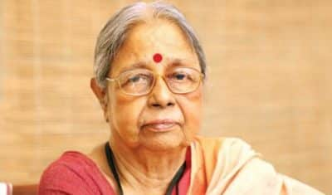প্রখ্যাত রবীন্দ্রসঙ্গীত শিল্পী ও গবেষক অধ্যাপক সনজীদা খাতুন ‘বঙ্গবন্ধুর ভাবনায় আমার সোনার বাংলা’ শীর্ষক এক লেখায় রবীন্দ্রসঙ্গীতের প্রতি বঙ্গবন্ধুর অপরিসীম ভালবাসার কথার উল্লেখ পাওয়া যায়। তিনি তার লেখায় ষাটের দশকে পাকিস্তানী শাসকদের রবীন্দ্র বিরোধিতার প্রসঙ্গ উল্লেখ করে লিখছেন, ‘পঞ্চাশ দশকে একবার আমার খুব ভাল করে মনে আছে- কার্জন হলে একটা অনুষ্ঠান হচ্ছিলো। আমাকে গান গাইতে বলা হয়েছিল। আমি খুব বিস্মিত হয়ে গেলাম গান গাইতে। কী গান গাইবো? এমন সময় দেখা গেল সেখানে বঙ্গবন্ধু। তখন তো তাকে কেউ বঙ্গবন্ধু বলে না- শেখ মুজিবুর রহমান। তিনি লোক দিয়ে আমাকে বলে পাঠালেন আমি যেন ‘সোনার বাংলা’ গানটা গাই- ‘আমার সোনার বাংলা’। আমি খুব ঘাবড়ে গেলাম। এত লম্বা একটা গান। তখন তো আর এটা জাতীয় সঙ্গীত নয়। পুরো গানটা আমি কেমন করে শোনাবো? আমি তখন চেষ্টা করে গীতবিতান সংগ্রহ করে সে গান গেয়েছিলাম কোনমতে। জানি না কতটা শুদ্ধ গেয়েছিলাম। কিন্তু তিনি এইভাবে গান শুনতে চাওয়ার একটা কারণ ছিল। তিনি যে অনুষ্ঠান করছিলেন, সেখানে পাকিস্তানীরাও ছিল। তিনি দেখাতে চেষ্টা করেছিলেন তাদেরকে ‘আমার সোনার বাংলা, আমি তোমায় ভালবাসি’ কথাটা আমরা কত সুন্দর করে উচ্চারণ করি। এই গানটার ভিতরে যে অনুভূতি সেটা তিনি তাদের কাছে পৌঁছাবার চেষ্টা করেছিলেন। এবং আমার তো মনে হয় তখনই তার মনে বোধহয় এটাকে জাতীয় সঙ্গীত করবার কথা মনে এসেছিল। বায়ান্ন সালে আমরা যখন রবীন্দ্র সঙ্গীত চর্চা করি তখন আমরা কিন্তু ঐ বায়ান্নের পরে পরে শহীদ মিনারে প্রভাত ফেরিতে আমরা রবীন্দ্র সঙ্গীত গাইতাম। এবং এইভাবে রবীন্দ্র সঙ্গীত কিন্তু তখন বেশ চলেছে। আরো পরে কেমন করে যেন একটা অলিখিত বাধা এলো। পাকিস্তান আমলের পরে রবীন্দ্র সঙ্গীত ‘আমার সোনার বাংলা’ যখন জাতীয় সঙ্গিত হলো, তার কিছুকাল পরে দেখা গেল- নানা ধরনের চল ছিল তো- সেই সময় গানটা না করে শুধু বাজনা বাজাবার একটা রেয়াজ শুরু হলো। আমার মনে হয় এর মধ্যে সেই পাকিস্তানী মনোভাবটা কাজ করেছে।”
ইতিহাসবিদরা বলছেন, এই গানটি ১৯৭১ সালের ১৭ এপ্রিল মেহেরপুরের মুজিবনগরে স্বাধীন বাংলাদেশ সরকারের শপথ গ্রহণের অনুষ্ঠানে জাতীয় সঙ্গীত হিসেবে প্রথম গাওয়া হয়েছিল। তবে এই গানটি আরও আগে থেকে বঙ্গবন্ধুর নেতৃত্বে স্বাধিকার ও স্বাধীনতার আন্দোলন সংগ্রামে বাঙালিকে সাহস ও অনুপ্রেরণা যুগিয়েছে। সে সময়ের সভা সমাবেশে এই গানটি গাওয়া হতো।
গবেষক, ভাষাবিদ এমিরেটাস অধ্যাপক আনিসুজ্জামান এই গান নিয়ে বলতে গিয়ে গণমাধ্যমে বলেন, মুক্তিযুদ্ধের সময় পুরো ১৯৭১ সালে তো বটেই, এর আরও অনেক আগে থেকেই গানটি বিভিন্ন অনুষ্ঠান ও সভা সমাবেশে গাওয়া হয়েছে। গানটি প্রতিটি বাঙালিকে উদ্দীপ্ত করেছে, প্রেরণাও যুগিয়েছে।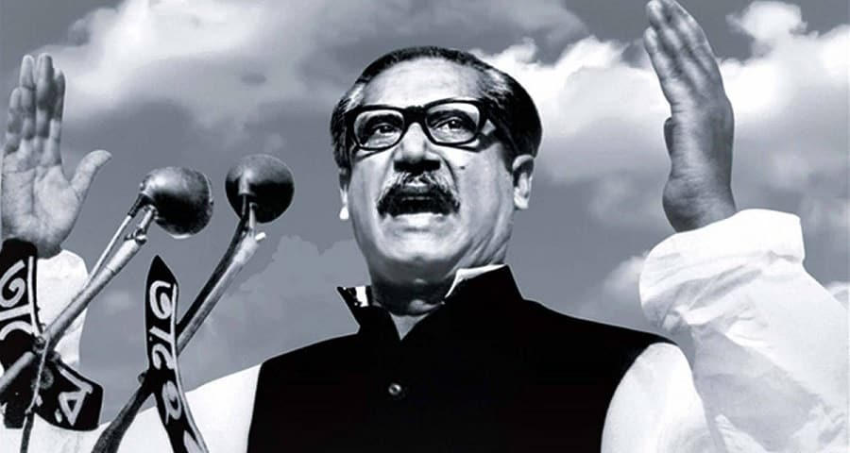
অন্যদিকে দেশের বিশিষ্ট কথাসাহিত্যিক সেলিনা হোসেন এ প্রসঙ্গে বলেছেন, আমার সোনার বাংলা গানটি ছিল বঙ্গবন্ধুর একটি প্রিয় গান। অনেক অনুষ্ঠানে তিনি গানটি গাইতে বলতেন। তিনি নিজেও অনেক সময় গুনগুন করে গানটি গেয়েছেন। বঙ্গবন্ধুকে নিয়ে অনেকের স্মৃতিকথায় এর উল্লেখ আছে।
‘আমার সোনার বাংলা কেমন করে বাংলাদেশের জাতীয় সঙ্গীত হলো সে সম্পর্কে বঙ্গবন্ধু নিজে ব্রিটিশ সাংবাদিক ডেভিড ফ্রসট-কে এক সাক্ষাৎকারে বলেছেন, “৭ মার্চ রেসকোর্স ময়দানে আমি যখন শেষবারের মতো জনসভা করি, যেখানে ১০ লাখ লোক হাজির হয়েছিল আর তখন ‘স্বাধীন বাংলা স্বাধীন বাংলা’ স্লোগান দিচ্ছিল, তখন ছেলেরা গানটা গাইতে শুরু করে। আমরা সবাই, ১০ লাখ লোক দাঁড়িয়ে গানটাকে শ্রদ্ধা জানাই। তখনই আমরা আমাদের বর্তমান জাতীয় সঙ্গীতকে গ্রহণ করে নিই।”(Copied)

